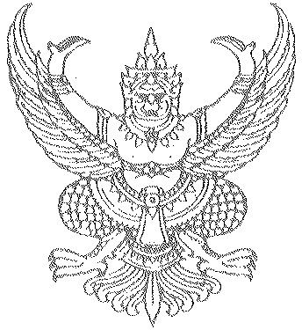
ประกาศสภาองค์การบริหารส่วนตำบลสองแพรก
เรื่อง เรียกประชุมสภาองค์การบริหารส่วนตำบลสองแพรก
สมัยสามัญประจำปี 2561 สมัยที่ 2
-----------------------------------------------------
ตามที่สภาองค์การบริหารส่วนตำบลสองแพรก ได้กำหนดสมัยประชุมสามัญประจำปี 2561 สมัยที่ 2 ตั้งแต่วันที่ 1 พฤษภาคม 2561 มีกำหนด ไม่เกิน 15 วัน นั้น อาศัยอำนาจตามความมาตราข้อ 20(1) และข้อ 22 ของระเบียบกระทรวงมหาดไทยว่าด้วยข้อบังคับการประชุมสภาท้องถิ่น พ.ศ. 2547 ประธานสภาองค์การบริหารส่วนตำบลสองแพรก จึงเรียกประชุมสภาองค์การบริหารส่วนตำบลสองแพรก สมัยสามัญประจำปี พ.ศ. 2561 สมัยที่ 2 ตั้งแต่ วันที่ 1 พฤษภาคม 2561 เป็นต้นไป มีกำหนดไม่เกิน 15 วัน
จึงประกาศให้ทราบโดยทั่วกัน
ประกาศ ณ วันที่ 20 เดือน เมษายน พ.ศ.2561

วีรวัฒน์ วงษ์จินดา
(นายวีรวัฒน์ วงษ์จินดา)
ประธานสภาองค์การบริหารส่วนตำบลสองแพรก

